T.C.
PAMUKKALE ÜNİVERSİTESİ
SAĞLIK BİLİMLERİ FAKÜLTESİ
HEMŞİRELİK BÖLÜMÜ
ÖĞRENCİ DESTEK BİRİMİ MEMNUNİYET ANKETİ SONUÇLARI
2025 BAHAR
Öğrenci Destek Birimi memnuniyet anketini Pamukkale Üniversitesi Sağlık Bilimleri Fakültesi Hemşirelik Bölümünde eğitim-öğretim gören toplam 337 öğrenci doldurmuştur. Bu öğrencilerden 105’i 1.sınıf, 74’ü 2.sınıf, 97’si 3. sınıf, 61’i ise 4. sınıftır.
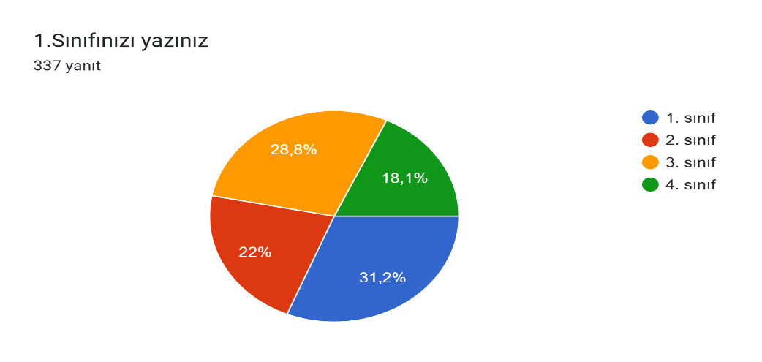
Öğrencilerin %36.5’i öğrenci destek biriminden akademik danışmanlık, %12.8’i psikolojik danışmanlık, %9.8’i ise kariyer rehberliği ile ilgili destek almıştır.
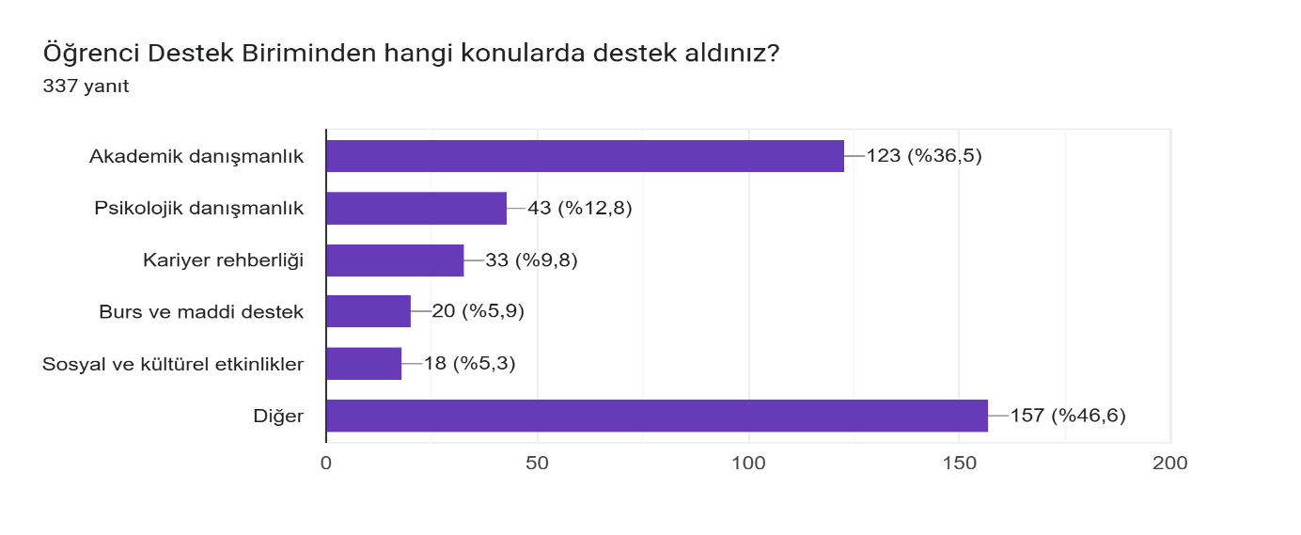
Öğrencilerin %51.9’u öğrenci destek birimine ulaşmanın orta zorlukta olduğunu, %40.1’i ise kolay olduğunu bildirmiştir.

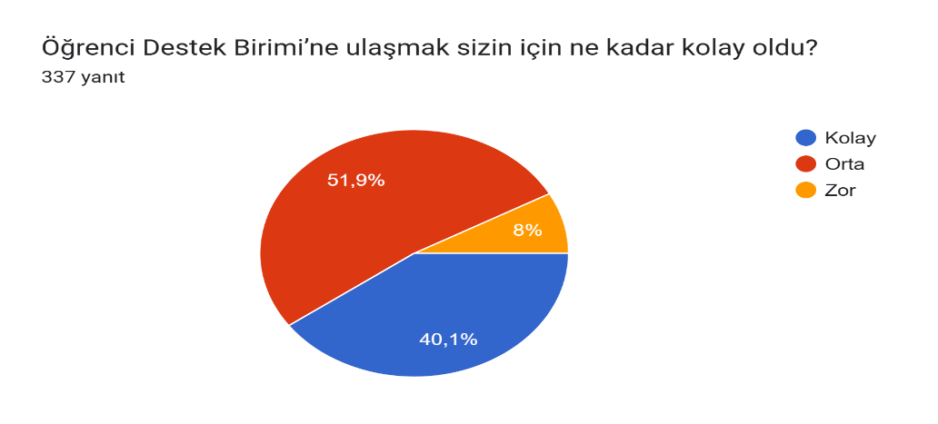
Öğrencilerin %62’si öğrenci destek birimine başvurularının değerlendirme sürecini orta düzey, %27.9’u hızlı olarak bulduğunu belirtmiştir.
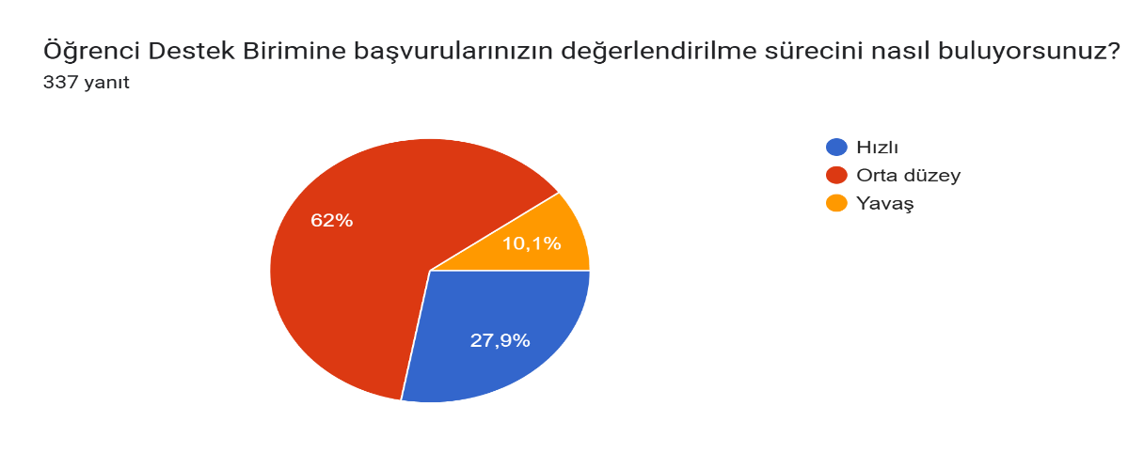
Öğrencilerin %52.5’i danışmanları tarafından ÖDB’ye yönlendirme sürecini orta düzey, %40.7’si ise yeterli olarak bulmaktadır.
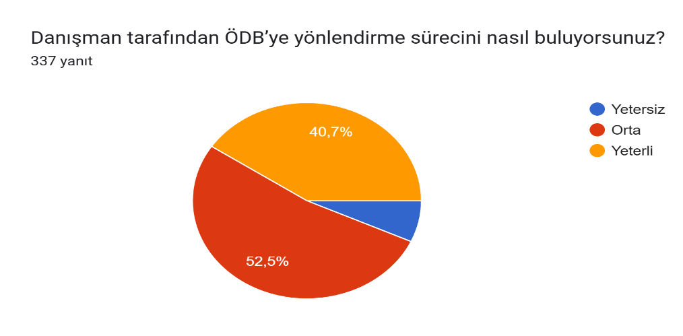
Öğrencilere öğrenci destek biriminden aldıkları hizmetin kendileri için ne kadar yararlı bulduğu sorulmuş, öğrencilerin %58.8’i orta düzeyde yararlı bulduğunu, %34.7’si ise yararlı bulduğunu bildirmiştir.
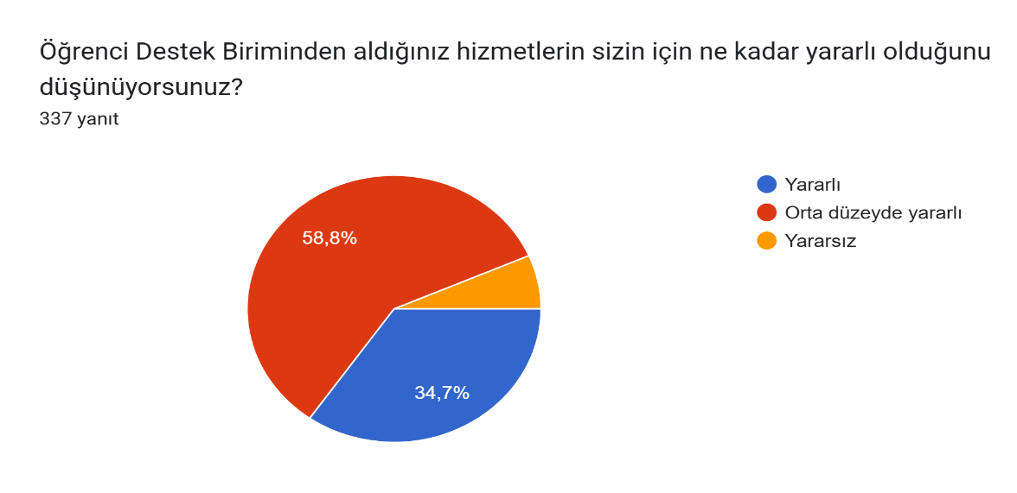
Öğrencilerin %49.6’sı destek aldığı personelin profesyonelliğinden orta düzeyde memnun olduğunu, %45.1’i memnun olduğunu bildirmiştir.
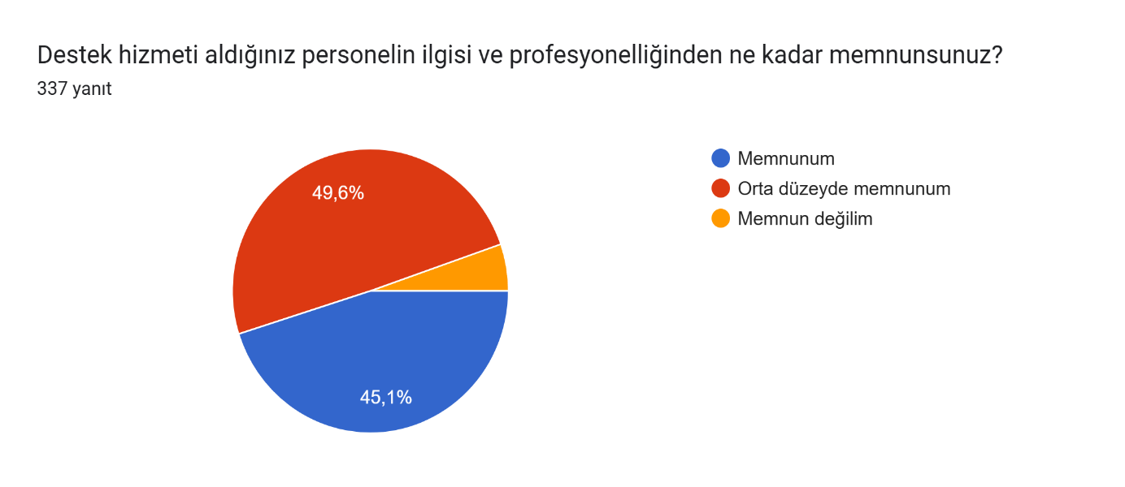
Öğrencilerin %50.7’si öğrenci destek biriminden genel olarak orta düzeyde memnun olduğunu, %43.6’sı memnun olduğunu bildirmiştir.
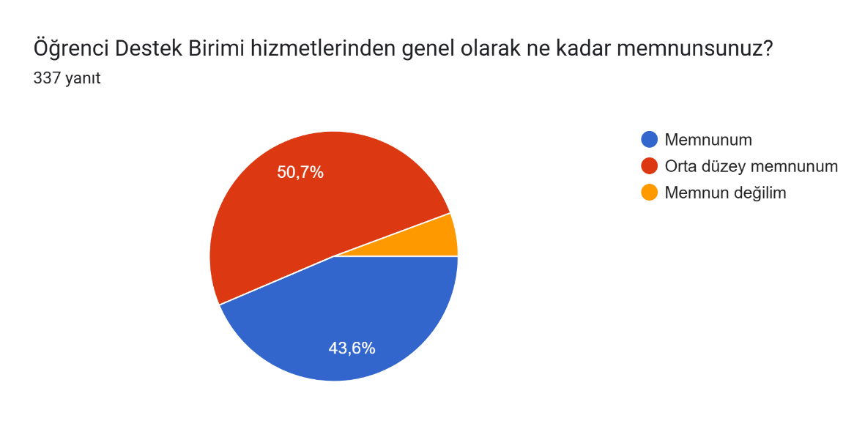
Öğrencilerin %58.5’i öğrenci destek biriminin kendilerine sunduğu çözüm önerilerini kısmen yeterli bulduğunu, %32.3’ü ise kesinlikle yeterli bulduğunu bildirmiştir.
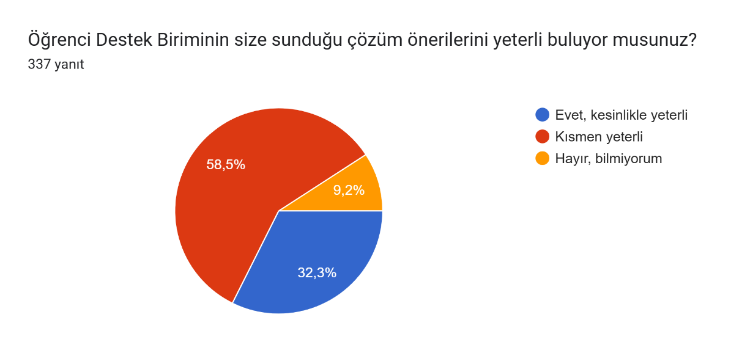
Ayrıca öğrencilerin %59.3’ü öğrenci destek biriminin çalışma prensiplerini kısmen bildiğini, %21.7’si bildiğini, %19’u ise bilmediğini bildirmiştir.
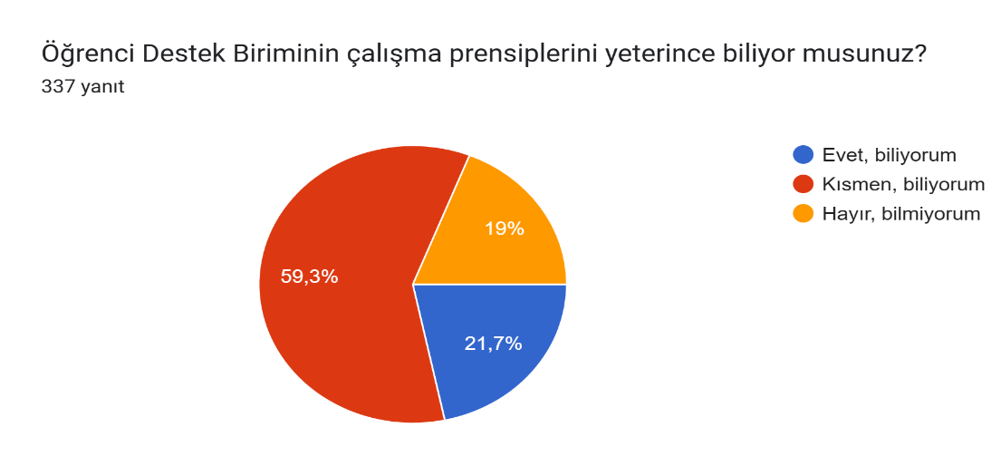
Öğrencilerin çoğunluğu (%53.1) öğrenci destek biriminin kendilerine sunduğu hizmetleri kısmen açıklayıcı ve bilgilendirici bulduğunu, %38’i yeterince açıklayıcı ve bilgilendirici bulduğunu belirtmiştir.
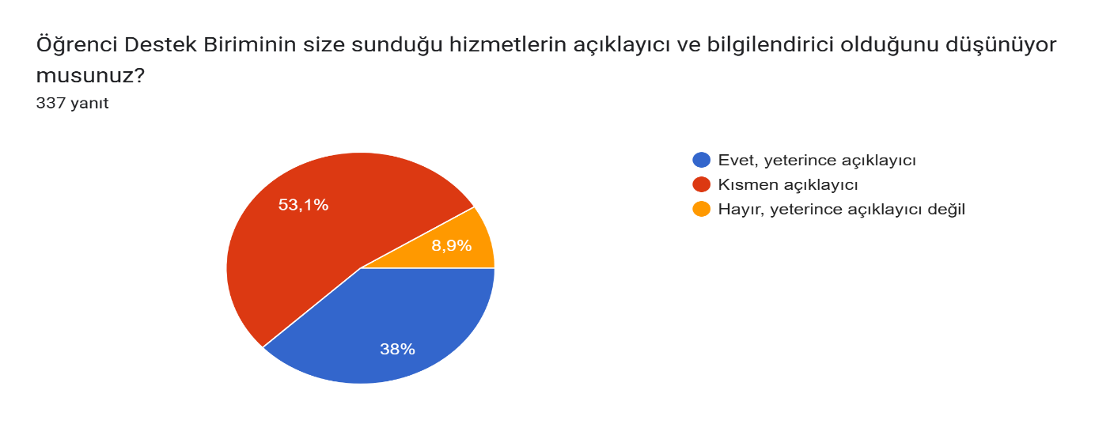
Öğrencilerin %62.3’ü öğrenci destek birimi ile ilgili yapılan bilgilendirme ve duyuruları yeterli bulduğunu, %37.7’si yeterli bulmadığını bildirmiştir.
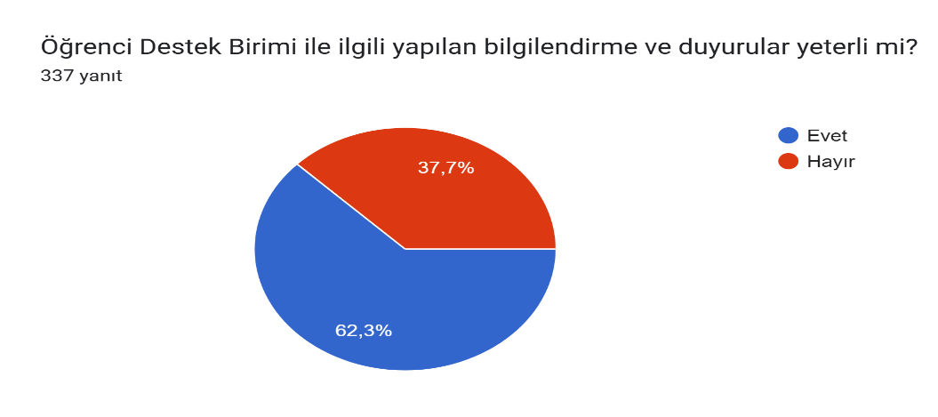

Öğrencilerin çoğunluğu (%43.3) öğrenci destek birimine ulaşmak için yüz yüze görüşme yöntemini tercih ettiğini belirtmiştir.
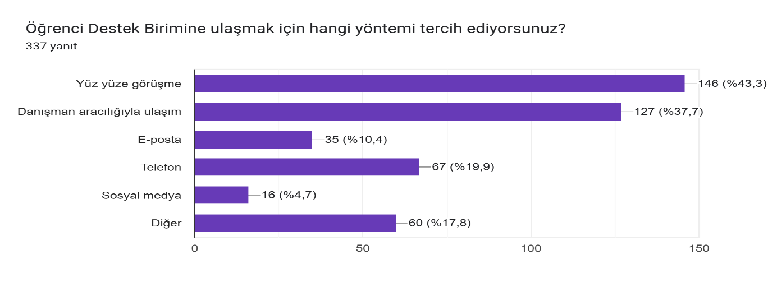
Ayrıca öğrencilere öğrenci destek birinin geliştirmesi gereken yönleri sorulmuş öğrenciler arasında kişisel sorunların çözümüne yönelik daha çok çalışma yapması gerektiğini, daha bilinir olması gerektiğini, iletişimin arttırılmasını, sürecin daha fazla takip edilmesini, randevuların daha erken tarihlerde yapılmasını önerenler olmuştur. Öğrenciler arasında desteklerin arttırılmasını talep edenler de olmuştur.

